**Государственное учреждение образования**

**«Средняя школа № 2 г. Калинковичи»**

247693

ул. Пионерская, 27б

г. Калинковичи, Гомельская область

телефоны: 2-38-84, 5-45-19

электронный адрес: [guo.sosh2@mail.gomel.by](mailto:guo.sosh2@mail.gomel.by)

сайт: [www.k-sosh-2.schools.by](http://www.k-sosh-2.schools.by)

2019

**Государственное учреждение образования**

**«Средняя школа № 2 г. Калинковичи»**

*Заседание районного методического объединения*

*молодых педагогов учреждений общего среднего образования*

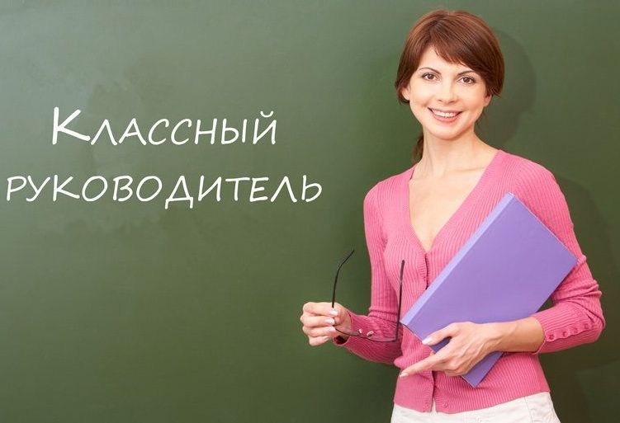

***«Особенности деятельности классного руководителя в учреждении образования»***

2019

**Тема: Особенности деятельности классного руководителя в учреждении образования**

Время проведения: 20.02.2019, 11.00

Форма проведения: круглый стол

**Цель заседания**: Оказание помощи молодому педагогу при организации воспитательной работы в классе.

**План работы:**

1. Приветствие молодых педагогов учреждений образования Калинковичского района.

*Т.М. Баранчук, методист районного*

*учебно-методического кабинета.*

1. **Посещение и анализ классных часов:**
2. Интерактивная игра «Поговорим о дружбе». Кабинет № 31.

*Н.И.Кравченко – классный руководитель 6 «А» класса, учитель русского языка и литературы.*

1. Интерактивная игра с элементами тренинга «Мой выбор». Кабинет № 26.

*М.В.Тихиня –классный руководитель 8 «А» класса, учитель английского языка.*

1. **Час общения «Дорога в завтра». Кабинет № 15.**

***Е.В.Дмитриенко – классный руководитель 8 «Б» класса, учитель белорусского языка и литературы.***

1. Рекомендации по ведению учебно-программной документации.

*Т.А.Старостова – заместитель директора*

*по воспитательной работе.*

4. Методические рекомендации.

*Т.М. Баранчук – методист районного*

*учебно-методического кабинета*.

5. Концертная программа «Хорошее настроение».

*Т.Н.Демина – классный руководитель 9 «А» класса, учитель музыки.*

6. Подведение итогов заседания.